Họ và tên: Nguyễn Hữu Phước
Mssv: 22699371

Hooks:
useState: useState dùng để tạo và lưu một giá trị có thể thay đổi trong component. Khi giá trị này thay đổi, React sẽ tự động cập nhật lại giao diện.
Minh chứng:
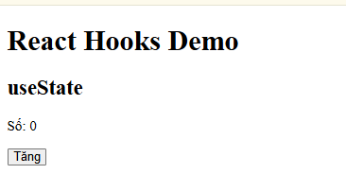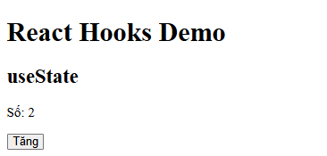
Khi nhấn nút, hàm setNumber được gọi trực tiếp để cập nhật giá trị mới của state. React nhận giá trị mới này và render lại giao diện. Việc cập nhật diễn ra ngay trong component mà không thông qua hàm xử lý trung gian.

useEffect: useEffect dùng để thực hiện một hành động phụ sau khi component render hoặc khi một giá trị thay đổi, ví dụ như gọi API hoặc ghi log.
Minh chứng:
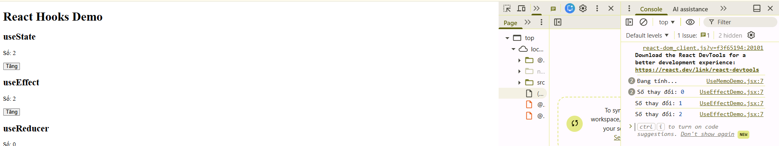

useReducer: Hook useReducer là một cách quản lý state nâng cao hơn so với useState, đặc biệt phù hợp khi state có nhiều cách thay đổi khác nhau. Thay vì cập nhật state trực tiếp, useReducer sử dụng mô hình reducer, trong đó một hàm reducer nhận vào state hiện tại và một action, sau đó trả về state mới. Cách làm này giúp tách riêng logic xử lý dữ liệu khỏi phần giao diện, làm cho mã nguồn rõ ràng và dễ bảo trì hơn. useReducer thường được sử dụng trong các tình huống có nhiều thao tác như thêm, xóa hoặc chỉnh sửa dữ liệu.
Minh chứng:
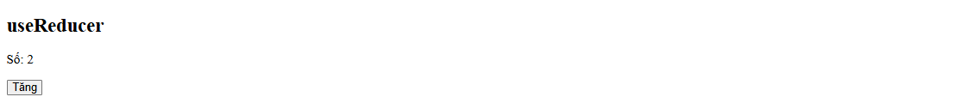
Khi nhấn nút, chương trình không thay đổi state trực tiếp mà gửi một action "tang" đến hàm reducer thông qua dispatch. Reducer sẽ nhận state hiện tại và action, sau đó xử lý và trả về state mới. React dùng state mới này để render lại giao diện. Điều này cho thấy state được quản lý thông qua một cơ chế xử lý tập trung thay vì cập nhật trực tiếp.

useRef: useRef dùng để tham chiếu trực tiếp tới một phần tử HTML hoặc lưu giá trị mà không làm component render lại.

Minh chứng:
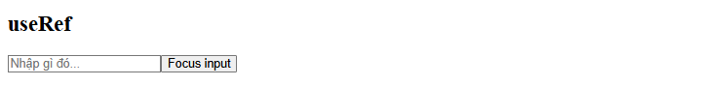
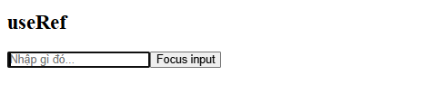
Trong hình đầu tiên, con trỏ chuột chưa nằm trong ô input. Sau khi nhấn nút “Focus input”, hình tiếp theo cho thấy con trỏ đã xuất hiện trong ô nhập liệu. Điều này chứng minh rằng chương trình đã truy cập trực tiếp vào phần tử DOM thông qua đối tượng ref và gọi phương thức focus() thành công. Việc tương tác trực tiếp với phần tử HTML là đặc trưng của hook useRef.

useMemo: useMemo giúp ghi nhớ kết quả của một phép tính để tránh tính lại khi dữ liệu đầu vào chưa thay đổi.
Minh chứng:
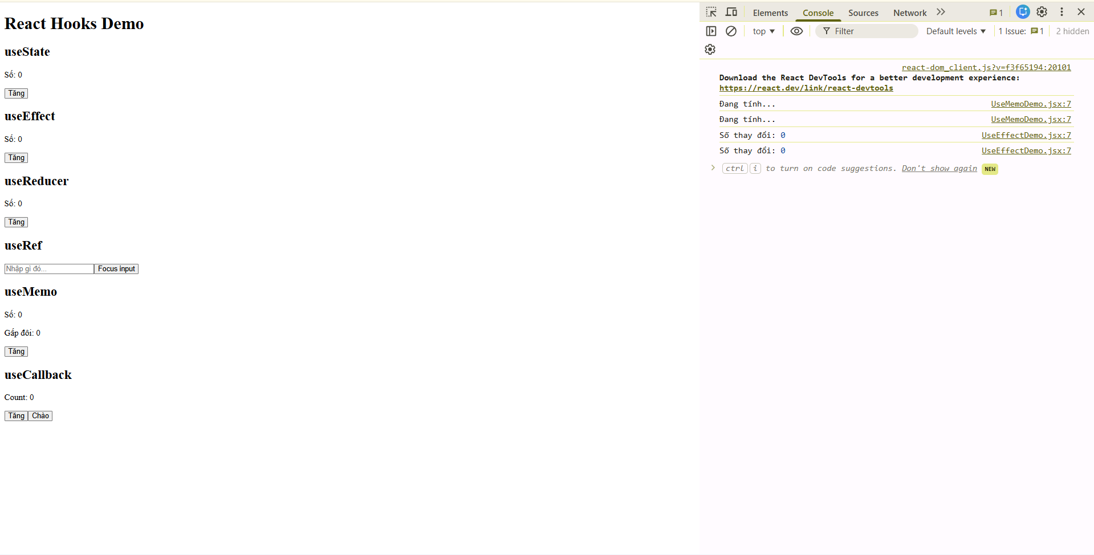
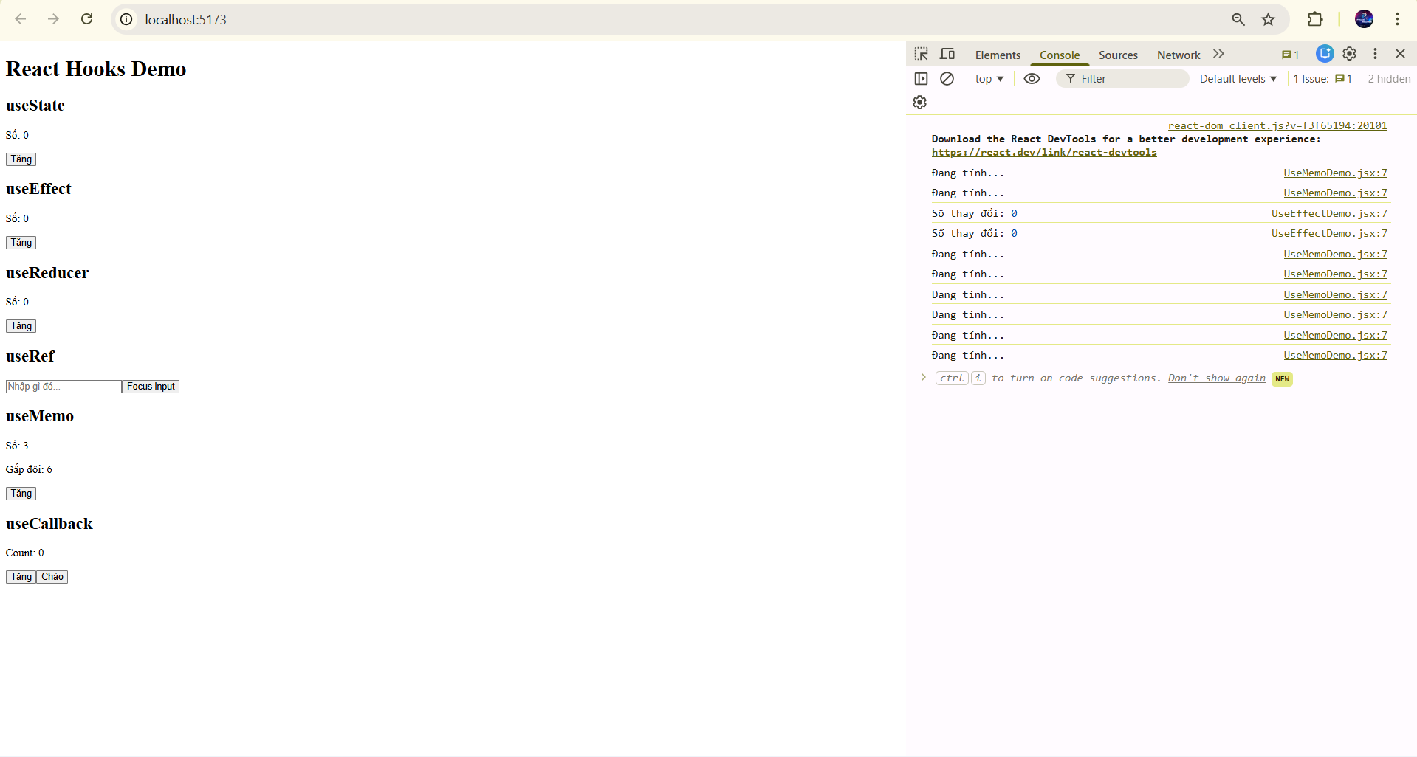
Hình ảnh hiển thị rằng khi giá trị số thay đổi, trong Console xuất hiện thông báo cho biết chương trình đang thực hiện phép tính lại. Tuy nhiên, khi không có sự thay đổi về giá trị đầu vào, thông báo này không xuất hiện thêm. Điều này chứng minh rằng kết quả tính toán đã được ghi nhớ và chỉ được thực hiện lại khi dependency thay đổi, đúng với cơ chế tối ưu hiệu năng của useMemo.

useCallBack:
Hook useCallback được dùng để ghi nhớ một hàm giữa các lần render của component. Thông thường, mỗi lần component render, các hàm bên trong sẽ được tạo lại, điều này có thể khiến các component con nhận hàm đó bị render lại không cần thiết. useCallback giúp React giữ lại cùng một phiên bản của hàm nếu các dependency không thay đổi. Nhờ vậy, hook này giúp tối ưu hiệu năng, đặc biệt khi làm việc với các component con có sử dụng so sánh props để quyết định có render lại hay không.
Minh chứng:
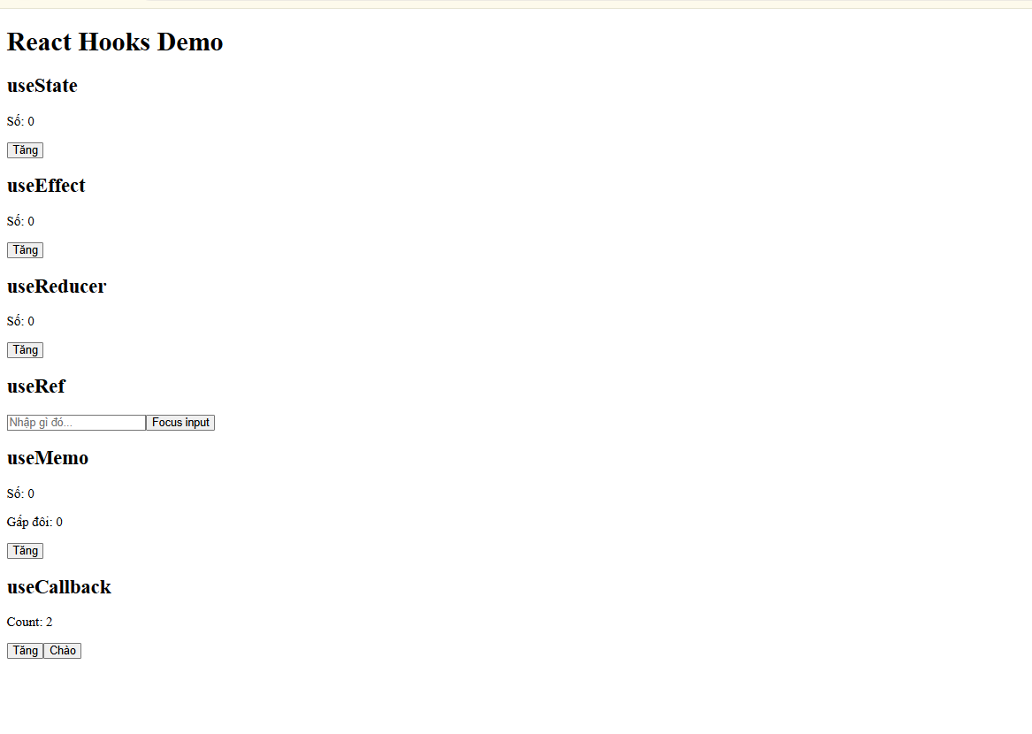
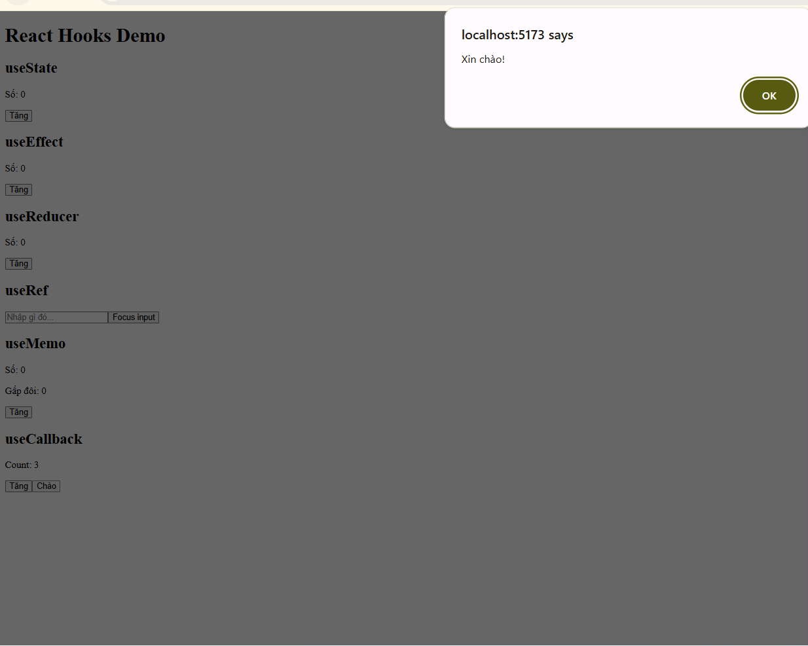
Trong hình, khi người dùng nhấn nút “Chào”, một hộp thoại thông báo xuất hiện trên màn hình. Điều này chứng minh rằng hàm được truyền vào sự kiện onClick vẫn hoạt động bình thường sau nhiều lần component render. Hook useCallback đã giúp lưu lại cùng một tham chiếu hàm giữa các lần render, đảm bảo chức năng không bị tạo lại không cần thiết.

Working api
Read
Minh chứng:
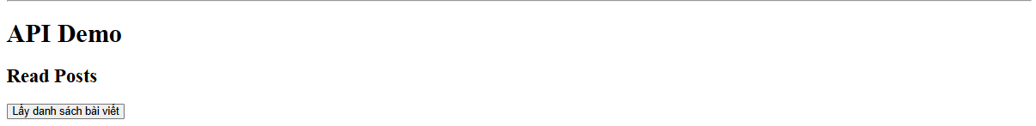
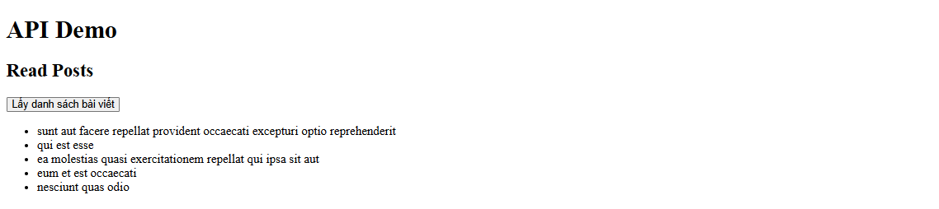
Sau khi nhấn nút “Lấy danh sách bài viết”, chương trình gửi yêu cầu GET đến API và nhận về dữ liệu. Danh sách tiêu đề bài viết được hiển thị trên giao diện, chứng tỏ dữ liệu từ server đã được lấy thành công và lưu vào state để render.

Create:
Minh chứng:

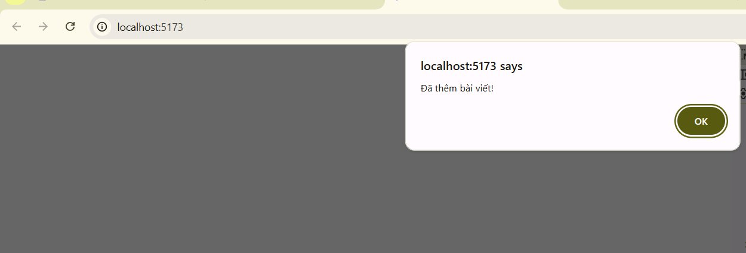
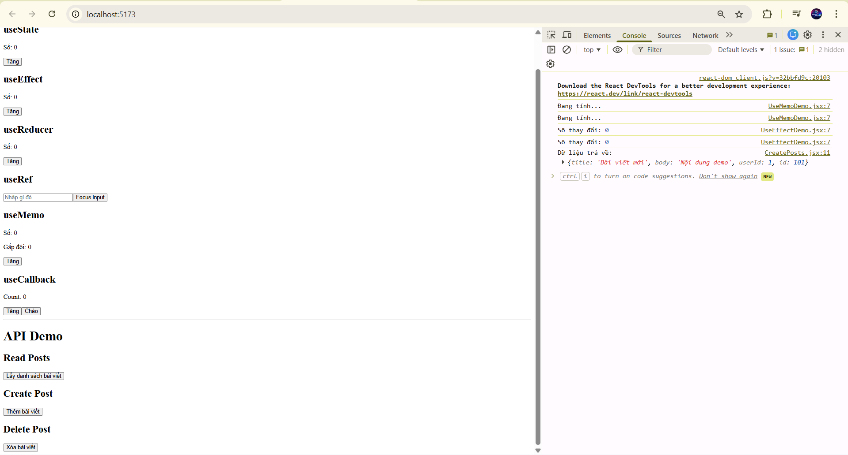
Khi nhấn nút “Thêm bài viết”, chương trình gửi yêu cầu POST lên server bằng Axios. Server phản hồi lại dữ liệu của bài viết vừa tạo và dữ liệu này được hiển thị trong Console. Điều này chứng minh thao tác gửi dữ liệu lên API đã thực hiện thành công.

Delete
Minh chứng:
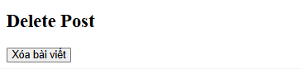
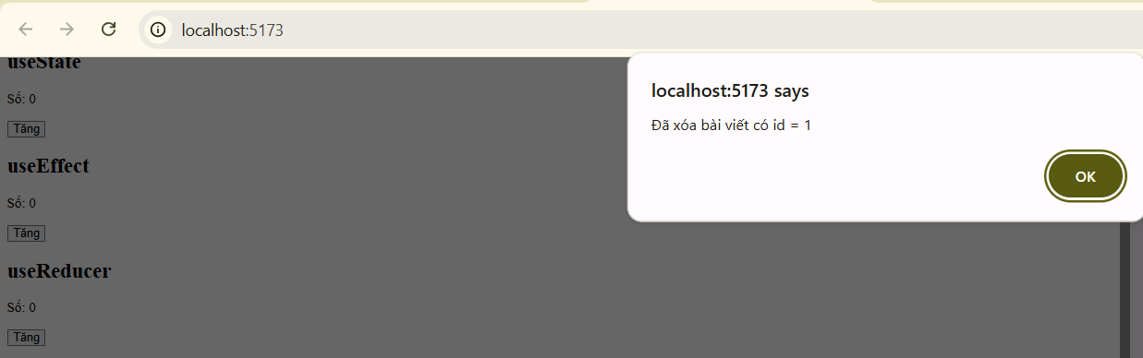
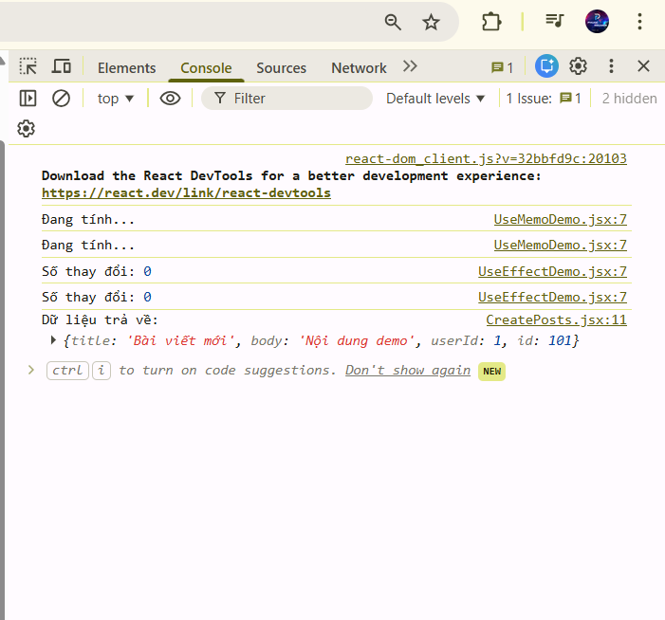
Khi nhấn nút “Xóa bài viết”, chương trình gửi yêu cầu DELETE đến API. Sau khi yêu cầu hoàn tất, một thông báo xác nhận xuất hiện trên màn hình. Điều này cho thấy thao tác xóa dữ liệu đã được gửi thành công đến server.

Update:
Minh chứng:
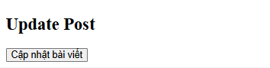
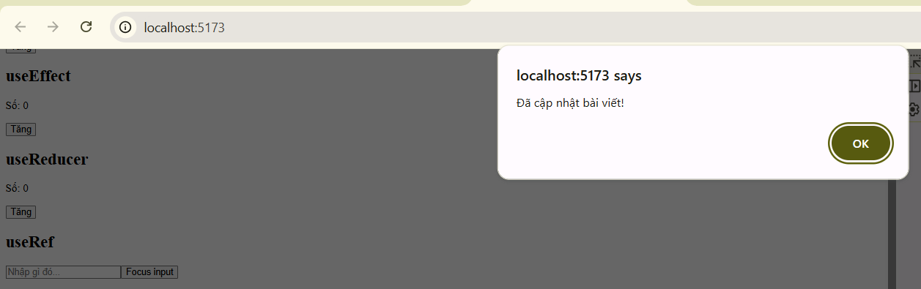
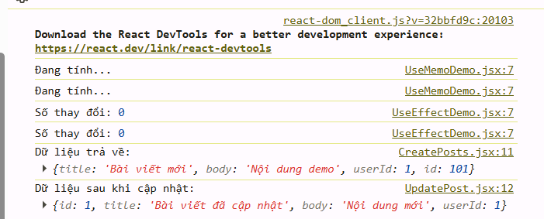
Khi nhấn nút “Cập nhật bài viết”, chương trình gửi yêu cầu PUT đến API để cập nhật dữ liệu của bài viết có id = 1. Dữ liệu mới được server phản hồi lại và hiển thị trong Console, chứng tỏ thao tác cập nhật đã thực hiện thành công.

